新 书 推 荐

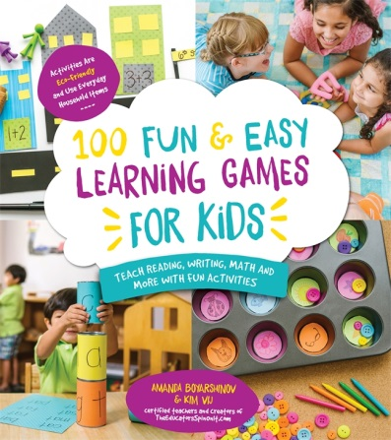
中文书名：《一百种适合孩子的有趣简单学习游戏》
英文书名：100 FUN & EASY LEARNING GAMES FOR KIDS
作 者：Amanda Boyarshinov（文）Kim Vij（图）
出 版 社：Page Street Publishing
代理公司：St. Martin's Press/ANA
出版日期：2016年5月
代理地区：中国大陆、台湾
审读资料：电子稿/样书
页 数：208页
类 型：知识读物

内容简介：

本书由两位资深教育家兼母亲所著，为你的孩子在学校和生活中茁壮成长准备了一些充满趣味的方法，通过在家中运用引导性的游戏来教会孩子一些重要的学习课题——阅读、书写、数学、科学、艺术、音乐和全球研究。关掉电视，开展这些聪明的活动来替代令人厌烦的布鲁斯音乐，利用家中常备的材料可以简单快捷的设置好活动。活动的种类非常繁多，这意味着你可以有很多选择，既可以是充满了欢笑与快乐的高能团队游戏，也可以是孩子们可以自己完成的安静的活动。
所有的活动中都有他们可以学到的技能，对于所有年龄段和技能水平的孩子来说都很适合。在“拉线字母”游戏中，孩子们可以通过字母穿过房间的声音学习字母。在“降落伞减法”游戏中，将泡沫球放到降落伞中，然后孩子们摇晃降落伞，通过数有多少求落下来的方式练习减法。本书对于家长、老师、监护人和亲戚来说是一个不错的解决方式，帮助孩子们意识到学习也可以充满乐趣，开发他们在生活中需要他们做的很好的事情。

作者简介：

阿曼达·博雅辛诺夫（Amanda Boyarshinov）和金姆·维基（Kim Vij）都是母亲，也是在幼儿教学领域有着多年经验的从业教师。她们是TheEducatorsSpinOnIt.com的联合创始人，这是一个知名的关于养育子女的博客，她们在那里帮助家长和老师们将每一个时段都变成教学机会。阿曼达和金姆与家人们都住在佛罗里达。

媒体评价：

关于《一百种适合孩子的有趣简单的学习游戏》的好评:

“互联网上两位最受欢迎和有趣的育儿博客作者跟大家分享了这些聪明有创意的想法，唤醒了你内在的‘趣味家长’属性！当今忙碌的家长们很想帮助孩子们扩展学习，但是总是无法保证趣味性和无压迫性，这些简单、准备方便的活动对于他们来说真是非常完美。与‘我厌倦了！’说再见了，现在迎来‘我们可以再来一次吗？’时代。”
----瓦内萨·莱文，PreKpages.com的创始人，《一个难以置信的第一年和超越》的作者

“《一百种适合孩子的有趣简单的学习游戏》提醒了我们一个真正的趣味学习是什么样的。本书利用一个简单化却很好玩的方法去学习，会很快成为小孩子和他们父母的最爱！”
----凯伦·班图弗里斯，VolunteerSpot.com的创始人兼CEO

“所有的监护人都需要《一百种适合孩子的有趣简单的学习游戏》，这样，与孩子们共处的时光会最大化地充满乐趣和暗中学习！本书当之无愧成为年度最佳手册！”
----艾米·麦斯科特，Teachmama.com的创始人，《培养一位摇滚明星读者》的作者

谢谢您的阅读！
请将回馈信息发至：李馥辰(Cindy Li)
安德鲁﹒纳伯格联合国际有限公司北京代表处
北京市海淀区中关村大街甲59号中国人民大学文化大厦1705室, 邮编：100872
电 话：010-82509406
传 真：010-82504200
Email：Cindy@nurnberg.com.cn
网 站：Http://www.nurnberg.com.cn
新浪微博：http://weibo.com/nurnberg
豆瓣小站：http://site.douban.com/110577/


